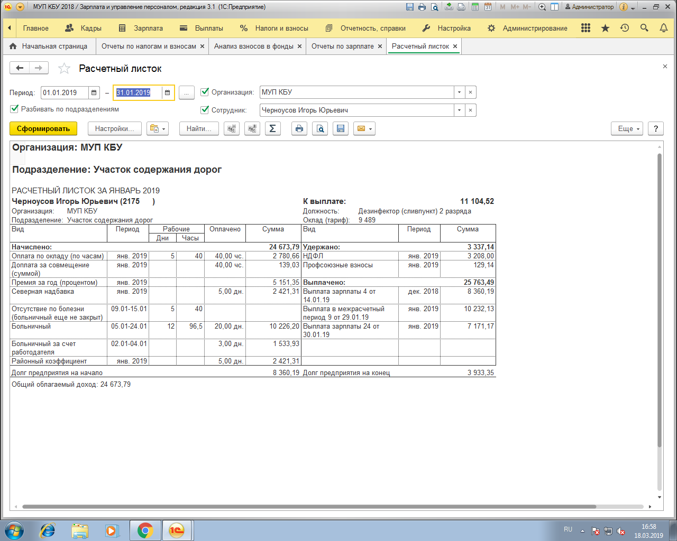
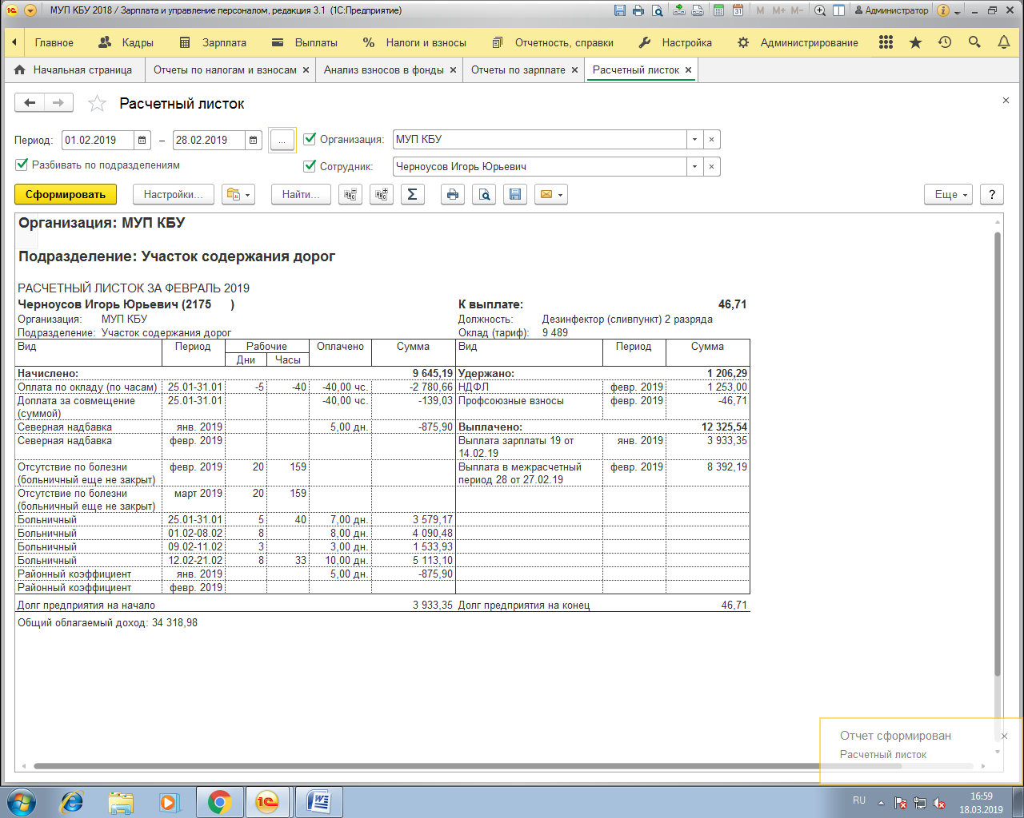

В релизе 3.1.9.159 отчет перестал показывать сумму Оплата по окладу, Доплата за совмещение которые попали в перерасчет по Больничному листу в Феврале(Расчетные листки выше представлены)
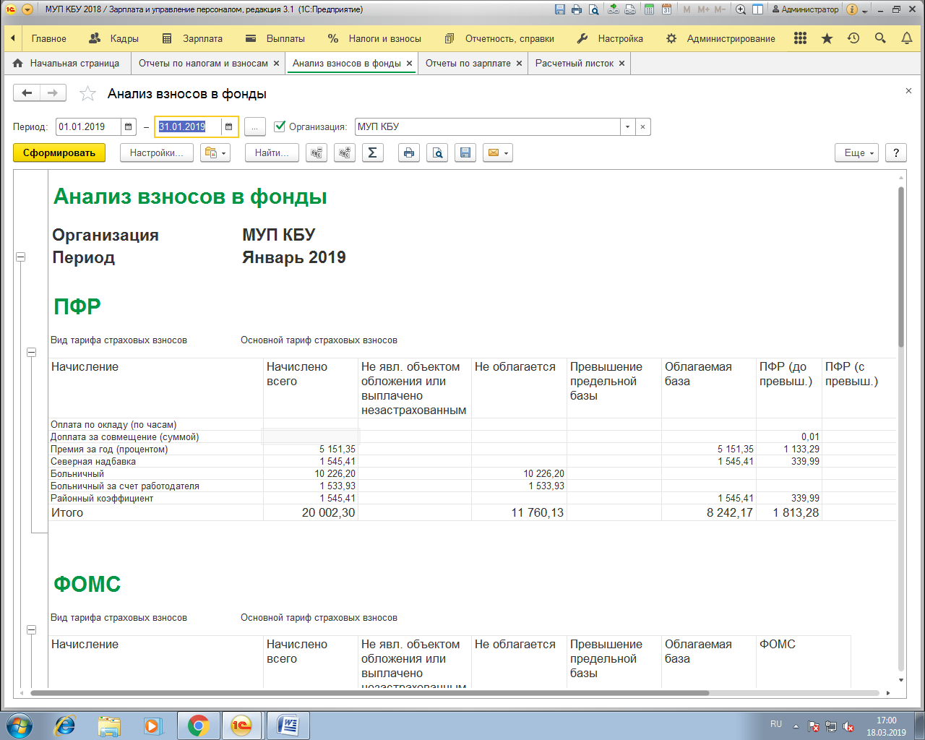

И в Феврале в отчете показывает только суммы положительные а с минусом не показывает
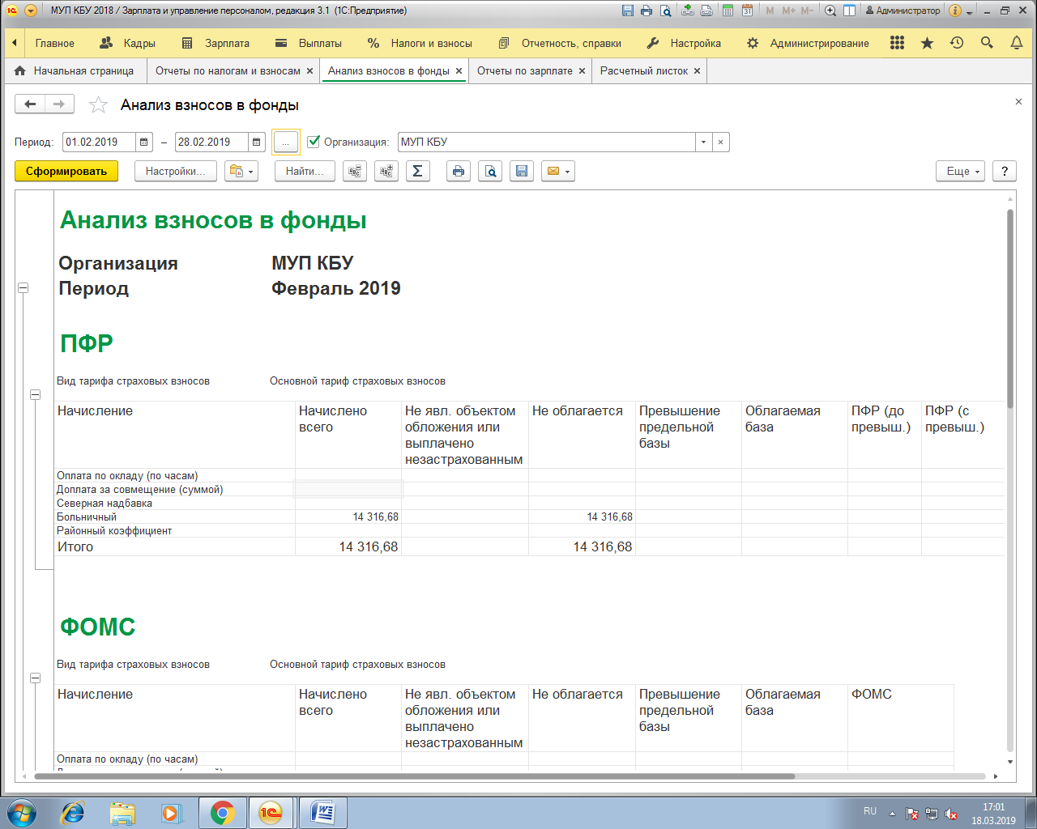

Вот это отчет этой же базы но до обновления
В Январе все суммы входят в отчет

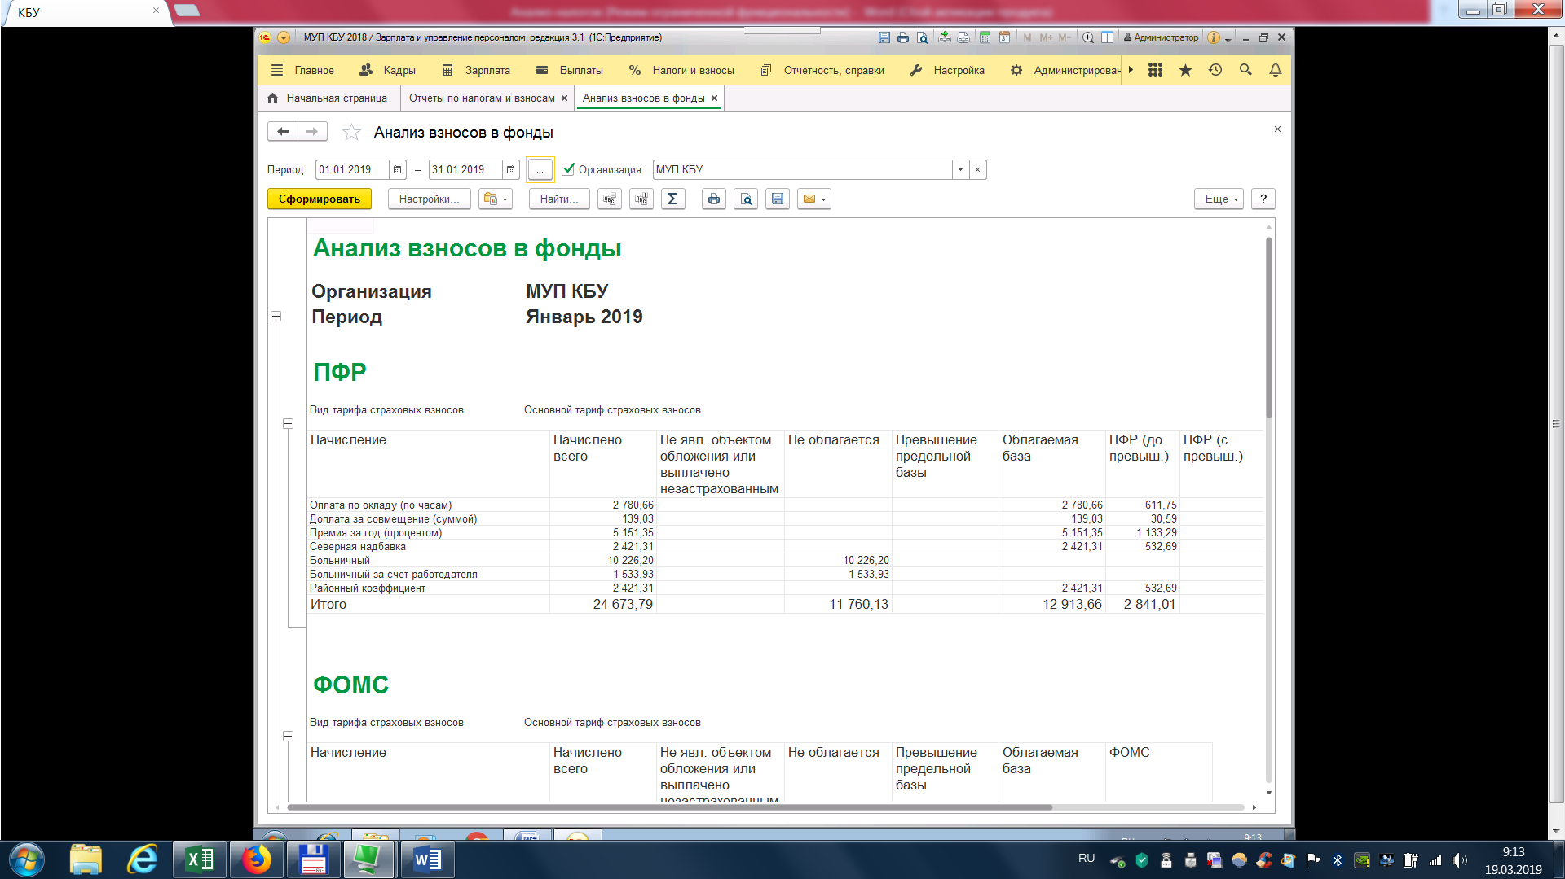
И в Феврале по перерасчету Больничного они снимаются минусом
